 | Física Teórica II - Versão 2  Prova 3 – 1º. semestre de 2018 – 26/05/2018
1- Assine seu nome de forma LEGÍVEL na folha do cartão de respostas(NÃO TEM PONTO)  2- Analise sua resposta. Ela faz sentido? Isso poderá ajudá-lo a encontrar erros.  3 - A não ser que seja instruído diferentemente, assinale apenas uma das alternativas de cada questão.  4- A prova consiste em 20 questões objetivas de múltipla escolha.  5 - Marque as respostas das questões no CARTÃO RESPOSTA preenchendo integralmente o círculo (com caneta) referente a sua resposta.  6- A prova deverá ser feita em até 2 horas, portanto seja objetivo nas suas respostas.  7- Não é permitido o uso de calculadora  8- Não é permitido portar celular (mesmo que desligado) durante a prova. O(A) estudante flagrado(a) com o aparelho terá a prova recolhida e ficará com nota zero neste exame.  CASO ALGUMA QUESTÃO SEJA ANULADA, O VALOR DA MESMA SERÁ DISTRIBUÍDO ENTRE AS DEMAIS. |  | 

01) (0,5 ponto) Um anel metálico circular está situado sobre um longo fio reto, como mostrado na figura. O fio reto está conduzindo corrente (para a direita), e a corrente está aumentando com o tempo a uma taxa constante. Qual afirmativa é verdadeira ?

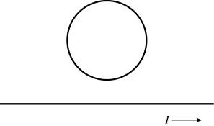

*A) Existe corrente induzida no anel, no sentido horário.
B) Existe corrente induzida no anel, no sentido anti-horário.
C) Não existe corrente induzida no anel, já que a corrente no fio reto está mudando a uma taxa constante.
D) Não existe corrente induzida no anel, já que o fluxo magnético que o atravessa não varia no tempo.
E) Existe corrente induzida no anel, e ela alterna seu sentido.

02) (0,5 ponto) Qual das afirmativas está correta ?
A) Quando conectado a um circuito, um indutor sempre resiste a ter corrente passando por ele.
B) Indutores armazenam energia armazenando carga.
C) Quando um indutor e um resistor estão conectados em série a uma bateria DC, a corrente no circuito é reduzida a zero em uma constante de tempo.
*D) Um indutor sempre resiste à qualquer variação de corrente através dele.
E) Quando um indutor e um resistor estão conectados em série a uma bateria, a corrente no circuito é zero depois de um tempo muito longo.

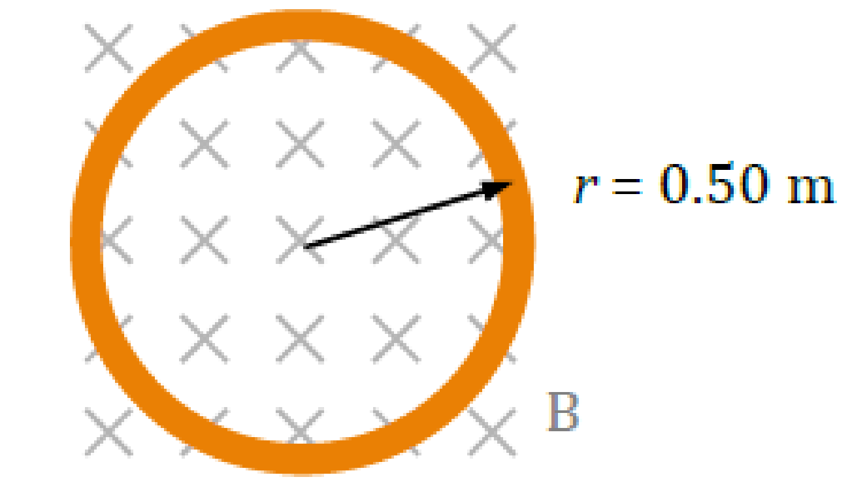
03) (0,5 ponto) Uma espira de fio condutor, de raio 0.50 m e resistência R = 0.5 Ω, é colocada em uma região com campo magnético. O campo magnético está entrando no plano da página, aumentando de acordo com a função dB/dt= 0.5T /s . Qual das alternativas é verdadeira ?

A) O fluxo através da espira é nulo, e não há corrente fluindo.
B) Há corrente de π/8 A fluindo no sentido horário.
C) Há corrente de π/8 A fluindo no sentido anti-horário.
D) Há corrente de π/4 A fluindo no sentido horário .
*E). Há corrente de π/4 A fluindo no sentido anti-horário .

04) (0,5 ponto) Qual das afirmativas abaixo é verdadeira ?

A) Na lei de Gauss, o fluxo do campo elétrico é calculado sobre uma superfície fechada , que engloba um volume.
B) Campos elétricos só podem ser gerados por cargas elétricas.
C) Na lei de Faraday, a fem induzida se deve `a variação do fluxo magnético, que deve ser calculado sobre uma superfície fechada, que engloba um volume.
D) Campos magnéticos só podem ser gerados por correntes .
E) Na lei de Gauss do magnetismo , o fluxo magnético deve ser calculado através de uma superfície limitada por uma curva fechada.

05) (0,5 ponto) Em um circuito LC contendo um indutor ideal de L= 36 mH e um capacitor de C = 4.0 mF , a carga máxima do capacitor é 36 mC durante as oscilações. Qual é a corrente máxima através do indutor durante as oscilações?

A) 9.0 A
B) 6.0 A
C) 4.0 A
*D) 3.0 A
E) 2.0 A

06) (0,5 ponto) Um circuito RLC em série com R = 60 Ω, L = 30 mH, e C = 20 μF, está conectado a uma fonte CA com valor rms da fem de 120 V . A frequência da fonte CA é ajustada de modo que o circuito esteja em ressonância. Qual é o valor da corrente (rms) do circuito?
A) 6 A
B) 5 A
C) 4 A
D) 3 A
*E) 2 A

07) (0,5 ponto) Um resistor está conectado a uma fonte CA ideal. O ângulo de fase entre a corrente e a voltagem no resistor é

A) 0
B) π/2 radianos
C) -π/2 radianos.
D) π radianos
E) 3π/4 radianos.

08) Um resistor está conectado a uma fonte CA ideal . Como a potência média dissipada no resistor muda quando a frequência da fonte CA diminui?

A) Aumenta .
B) Diminui.
C) Não muda.
D) Aumenta ou diminui dependendo do sinal do ângulo de fase.
E) Oscila com a frequência da fonte CA.

09) (0,5 ponto) Em um circuito RLC série, a frequência na qual o circuito está em ressonância é f0. Se dobramos a resistência, a indutância, a capacitância e a amplitude da voltagem da fonte CA, qual é a nova frequência de ressonância?
A) 4 f0
B) 2 f0
C) f0
*D) f0/2
E) f0/4

10) (0,5 ponto) Uma lâmpada incandescente de 100W está ligada a uma tomada de 120V(valor rms)/60Hz. Assim, esta lâmpada é projetada para dissipar uma média de 100 W a V_{rms} = 120 V. Considere que o filamento da lâmpada atua como um resistor, e que o circuito seja como mostrado na figura abaixo.

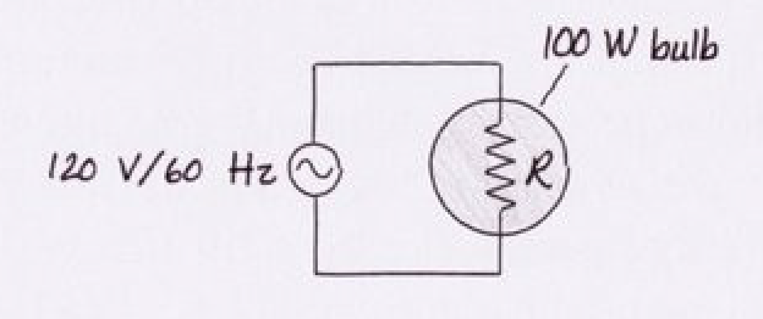

A resistência da lâmpada é
A) 26 Ohm
B) 45 Ohm
C) 78 Ohm
D) 110 Ohm
*E) 144 Ohm

11) (0,5 ponto) A figura mostra um circuito localizado em uma região com um campo uniforme, constante, com valor de 3.0T e perpendicular (apontando para fora da página) ao anel contido no circuito (despreze a área da parte não circular do circuito em relação à área do anel). Assumindo que R = 9.0Ω e que o raio do anel é de 0.03m, se o circuito é removido para fora da região contendo campo em um intervalo de tempo de 0.3s, qual é a taxa de dissipação de energia no resistor?
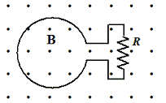
A) 3.6 x 10⁻⁴ W
B) 3.0 x 10⁻⁴ W
C) 8.1 x 10⁻⁵ W
D) 4.9 x 10⁻⁵ W
E) 1.8 x 10⁻² W

12) (0,5 ponto) Um anel de metal, situado logo abaixo de um magneto estacionário, é largado a partir do repouso como mostrado na figura. Um observador vê o anel a partir de baixo. Qual das seguintes afirmações é correta?

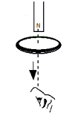

A) Conforme o anel cai, o observador verá (do seu ponto vista) uma corrente induzida no sentido anti-horário.
B) Conforme o anel cai, o observador verá (do seu ponto vista) uma corrente no sentido horário.
C) Conforme o anel cai, o observador verá (do seu ponto vista) um campo magnético induzido no sentido horário.
D) Conforme o anel cai, o observador verá (do seu ponto vista) um campo magnético induzido no sentido anti-horário.
E) Como o magneto está estacionário, não haverá corrente induzida.

13) (0,5 ponto) Uma bobina não ideal tem uma resistência de 0.5Ω e uma indutância de 0.02H. Se uma bateria de 6.0V é conectada a esta bobina e a corrente atinge um valor de equilíbrio, qual a energia armazenada no indutor?

A) 2.1 J
B) 1.4 J
C) 1.9 J
D) 0.7 J
E) 2.8 J

14) (0,5 ponto) Um circuito RL consiste de uma fem ε₀, uma chave, um resistor com R= 4.0kΩ, e um indutor com L = 4.0H. Se o potencial através do resistor é de 65.0V para t=2.0ms após a chave ter sido fechada, quanto vale ε₀?

A) 71 V
B) 36 V
C) 76 V
D) 56 V
E) 24 V

15) (0,5 ponto) Um magneto em formato de barra (alinhado verticalmente, com o polo norte apontando para baixo) é movido a velocidade constante através do centro de um anel metálico posicionado com seu plano na horizontal. Se o magneto estava inicialmente bastante longe do anel, no momento em que o ponto médio do magneto passa pelo centro do anel podemos dizer que a corrente induzida no anel (vista de cima):

A) Tem valor máximo e no sentido horário
B) Tem valor máximo e no sendtido anti-horário
C) É nula
D) Não tem valor máximo mas tem sentido anti-horário
E) Não tem valor máximo mas tem sentido horário

16) (0,5 ponto) Conforme um anel metálico se move em uma região com campo magnético não uniforme ele perde energia cinética a uma taxa de 4mJ/s, se a resistência do anel é R=10Ω, quanto vale a fem induzida?
A) 2 V
B) 0.2 V
C) 0.4V
D) 4 V
E) Não há informação suficiente para obter a fem induzida.

17) (0,5 ponto) Suponha que você está posicionado em uma das pontas de um longo cilindro olhando para dentro do seu interior. Neste cilindro existe um campo elétrico que aponta na direção oposta a você. Se a magnitude do campo está diminuindo com o tempo, a direção do campo magnético induzido é:

A) Na sua direção
B) Na direção oposta a você
C) No sentido anti-horário
D) No sendtido horário
E) Aponta para o seu lado direito

18) (0,5 ponto) Uma região cilíndrica com raio R = 0.7m contém um campo elétrico uniforme que é paralelo ao eixo do cilindro. Se a magnitude de tal campo aumenta a uma taxa de 5.0 x 10¹² V/(m.s) então o campo magnético a uma distância r = 0.25m do eixo do cilíndro tem magnitude dada por:

A) 0
B) 6.7 x 10⁻⁶ T
C) 2.8 x 10⁻⁵ T
D) 5.4 x 10⁻⁵ T
E) 7.0 x 10⁻⁷ T

19) (0,5 ponto) Na figura abaixo, qual dos diagramas de fasores representa um circuíto RLC operando na freqência de ressonância?
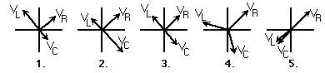
A) 1
B) 2
C) 3
D) 4
E) 5

20) (0,5 ponto) Dois capacitores de 3.00μF são conectados em série aos terminais de uma fonte de CA com frequência de 50.0Hz e voltagem de pico igual a 244V. Determine a corrente quadrática média no circuíto:

A) 0.088 A
B) 0.125 A
C) 0.308 A
D) 0.621 A
E) 0.250 A

#############################################################################################

(0,5 ponto) O campo elétrico em quatro capacitores idênticos é representado em função do tempo. Ordene em sequência decrescente as intensidades de campo magnético na borda externa do capacitor no instante T.

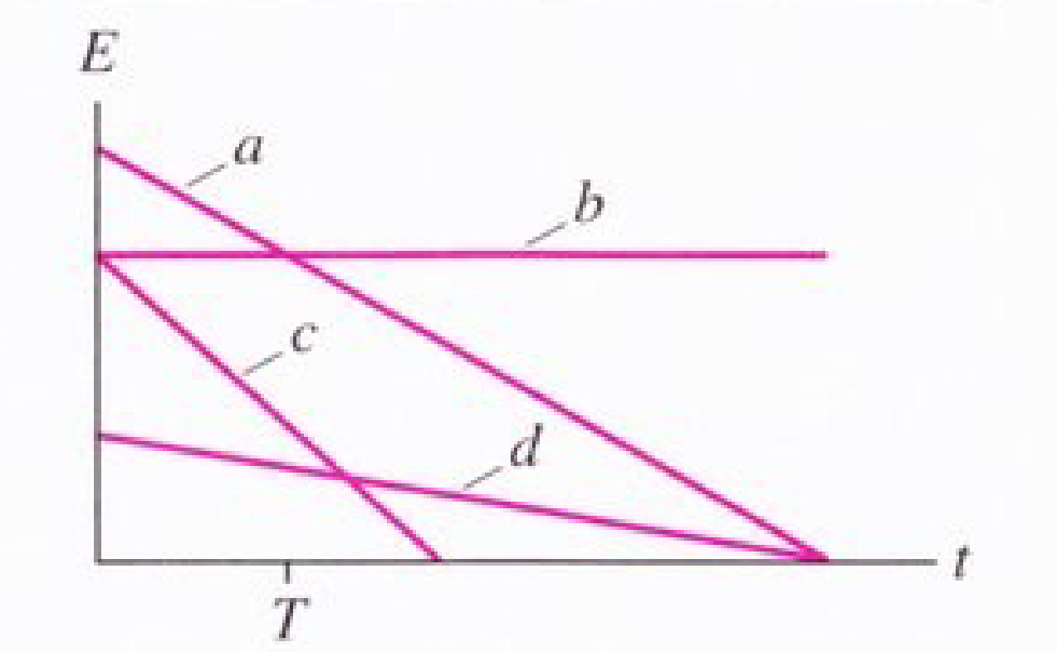

A) B_{a}> B_{c}>B_{d}>B_{b}
B)B_{b}> B_{c}>B_{d}>B_{a}
C) B_{c}> B_{a}>B_{d}>B_{b}
D)B_{d}>B_{a}>B_{c}>B_{b}
E)B_{a}> B_{b}>B_{c} >B_{d}

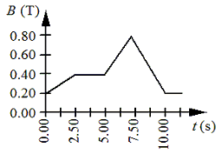
(0,5 ponto) Um solenóide circular tem 25 voltas e um raio de 0.05m. O solenóide está localizado em uma região com um campo uniforme, cuja variação temporal é dada no gráfico abaixo. Para todos os valores de instante de tempo t o ângulo entre o campo e a normal ao plano das espiras do solenóide é de 60 graus. Qual é, aproximadamente, a magnitude da força eletromotriz induzida no solenóide durante o intervalo de tempo t = 5.00s a 7.50s?

[Marcos apontou problema no gráfico e na resposta… colocando a palavra “aproximadamente” no enunciado (veja acima) dá conta do fato de que
o valor do pico não está exatamente em 7.5 s (george)]

A) 15 mV
B) 49 mV
C) 92 mV
D) 20 mV
E) 10 mV

(0,5 ponto) Um indutor de 5 H transporta uma corrente de 2A. Como podemos gerar uma fem induzida com magnitude de 50V através deste indutor?
A) Mudando a corrente uniformemente para zero em 20s
B) Mudando a corrente para 10A
C) Cortando a corrente instantaneamente
D) Mudando a corrente a uma taxa de 10A/s
E) Nenhuma das alternativas acima (Marcos apontou problema na resposta… acho melhor deixar como está - (george)

(0,5 ponto) Em qual circunstância descrita abaixo, existe um campo magnético entre as placas de um capacitor:

A) Sempre
B) Nunca
C) Quando o capacitor está completamente carregado
D) Enquanto o capacitor está sendo carregado
E) Apenas quando o capacitor está começando a ser carregado

(0,5 ponto) Uma fonte de força eletromotriz senoidal é conectada a um capacitor de placas paralelas. O campo magnético entre as placas do capacitor é:

A) 0
B) Constante
C) Senoidal e sua amplitude não depende da frequência da fonte
D) Senoidal e sua amplitude é proporcional à frequência da fonte
E) Senoidal e sua amplitude é inversamente proporcional à frequência da fonte.

